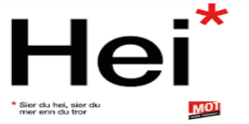

Arbeidsplan for 9B

Veke 19: 04.05- 08.05 Periode 5 Draumar

Ordenselev: Lars Erik og Noah
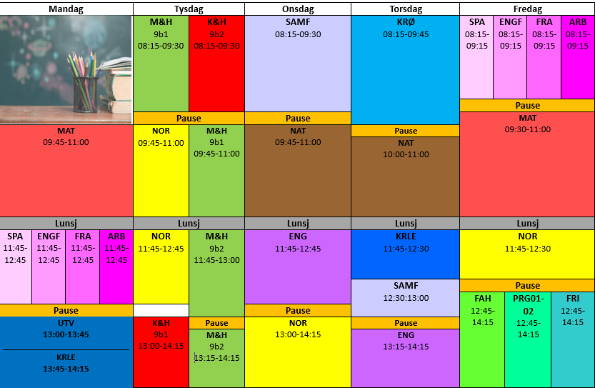 | Hugs denne veka:  - Forklede til M&H  - Fredag: MOT kl 11.45-14.15  Hugs neste veke:  - Tysdag: Gjærdeigsprøve  E-post: trond.fredrik.ludvigsen@austevoll.kommune.no ,40 61 58 96  rihab.bejaoui@austevoll.kommune.no

FAG | Læringsmål | FAG | Læringsmål
KRLE | utforske og presentere sentrale trekk ved kristendom og andre religions- og livssynstradisjoner og deres utbredelse i dag | NATURFAG | drøfte spørsmål knyttet til seksuell og reproduktiv helse
KROPPSØVING | Utforske trening | SAMFUNNSFAG | Konflikter
NORSK | Skrive tekst, vurdere andre sine tekstar og forbetre eigen tekst, god rettskriving og teiknsetjing | SPANSK | Fortelje om kor ein drar/reiser og korleis ein reiser.
MATEMATIKK | Å kjenne igjen og beskrive rette prise og sylindar  Å utforske formlar for overflate pg volum av prisme og sylindar.  Å finne samanhengar og rekne med ulike mål for volum.  Å utforske samanhengar mellom kantlengder og volum. | ENGELSK | Explain why people in Australia and New Zealand speak English.  Compare the way of life in Australia, New Zealand and Norway.  Explore and reflect on the situation of indigenous peoples in Australia, New Zealand and in Norway.  Explain the difference between a positive and negative way of talking about a person or a group of people.  Identify the present perfect and use it correctly in sentences.
VALFAG | Fysisk: Repetere teknikk for kulestøt og lengdehopp.  Friluftsliv: Kunne sette opp eit telt og overnatte ute | K&H | - utvikle løsninger gjennom en stegvis designprosess og vurdere holdbarhet, funksjon og estetisk uttrykk.  - utforske muligheter innenfor håndverksteknikker og egnet teknologi ved å bearbeide og sammenføye harde, plastiske og myke materialer.  - visualisere form ved hjelp av frihåndstegninger, arbeidstegninger, modeller og digitale verktøy.
ARB. LIVSFAG | - produsere og levere varer og tjenester etter kvalitetskrav  - samarbeide, fremme forslag og delta i beslutninger i et arbeidsfellesskap  - ivareta bærekraftige prinsipper i alle deler av arbeidsoppdraget | ENGELSK FORDJUPNING | - Bruke Engelsk muntilg og skriftig i digital samhandling tilpasset formaål, motakker og situasjon.  - Reflektere over variasjon i tenkesett, kommunikasjonsmoønstre og samhandlingsformer i den virtuelle og vikelige verden.  - Utforske og reflektere over hvordan synsvinkel og avsender kan påvirke et budskap.  - Bruke kilder på en kritisk og ettertelig måte og følge regler for personvern og opphavsrett.
M og H | - kritisk vurdere informasjon om matproduksjon og drøfte korleis forbrukarmakt kan påverke lokal og global matproduksjon  - utforske klimaavtrykket til matvarer og gjere greie for korleis matval og matforbruk kan påverke miljøet, klimaet og matsikkerheit | FRANSK | Kunne beskrive ein stad.

Måndag
Matematikk |  |  | Volum av pyramider og kjegler
Språk og arbeidslivsfag | Spansk |  | ¿Adónde vamos? Side 80-81 i Gente.
Språk og arbeidslivsfag | Engelskfordypning |  | Building counter arguments and rebuttles
Språk og arbeidslivsfag | Fransk |  | Arbeide med presentasjone av ein fransktalende by i Europa.
Språk og arbeidslivsfag | Arbeidslivsfag |  | Regnskapsføring og oppsummering av elevbedrift
Utdanningsval
KRLE |  |  | Livssynshumanisme
Tysdag
Mat og helse |  |  | Crema pastasalat  Sjokoladebrownies kjeks  Foccacia eller kvitlaukssnurrar.
K&H |  |  | Me lager ferdig kortet og skriftlegdel
Norsk | Les 15 minuttar i ei bok eller noko anna du har heime |  | Me jobbar med oppdraget “Stopp hatprat! Ikkje mobb!”
Onsdag
Samfunnsfag | Se Debatten eller nyheter |  | Jaltarkonferanse
Naturfag |  |  | Del 1  Siste delkapitel – graviditet  Del 2  Øve til prøve
Engelsk |  |  | Australia and New Zealand: Introducing the speaking task
Norsk | Les 15 minuttar i ei bok eller noko anna du har heime |  | Me jobbar med oppdraget “Stopp hatprat! Ikkje mobb!”
Torsdag
Kroppsøving |  |  | Egentrening
Naturfag |  |  | Prøve Kapittel 6 i Element 9
KRLE |  |  | Livssynshumanisme
Samfunnsfag | Se debatten eller nyhetene |  | Jaltarkonferansen
Engelsk |  |  | You are going to work on your oral presentation.
Fredag
Språk og arbeidslivsfag | Spansk | Pugg bøyinga av IR (å dra/reise): voy, vas, va, vamos, váis, van. Set bøyingane om til norsk. | Me prøver å foklare vegen, Les modellteksten side 82 og jobb med oppgåve 2 side 83.
Språk og arbeidslivsfag | Engelskfordypning | Detbating rules and regulations.
Språk og arbeidslivsfag | Fransk | Arbeide med presentasjone av ein fransktalende by i Europa.
Språk og arbeidslivsfag | Arbeidslivsfag |  | Elevbedrift
Matematikk |  |  | Vi skal jobbe med forskjellige oppgaver.
Norsk | Les 15 minuttar i ei bok eller noko anna du har heime |  | Me jobbar med oppdraget “Stopp hatprat! Ikkje mobb!”
Valgfag | Fysisk aktivitet og helse | Friidrett. Me blir ute Kle deg etter været.
Valgfag | Programmering |  | Utforske sammenhengen mellom geogebra og turtle/python
Valgfag | Friluftsliv |  | Avsp

